Schulungen

Da uns die Sicherheit der Kunden wichtig ist, bieten wir auch Schulungen an, um unsere Kunden die fachgerechte Bedienung beizubringen und auf alle Gefahren hinzuweisen.

Die Voraussetzungen

* Ab 18. Lebensjahr
* Keine Höhenangst

Die Kategorien der Hebebühnen werden folgend aufgeteilt:

1a – Hebebühne mit senkrechtem Hubmast MIT Stabilisatoren.

1b – Typ LkW, Transporter, Geländewagen und Anhänger MIT Stabilisatoren.

3a – Typ Scherenhebebühne oder Vertikalmast.

3b – Gelenkte und/oder teleskopische, selbstfahrende Ausführung.

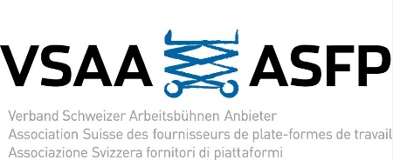 VSAA – Verband Schweizer Arbeitsbühnen Anbieter

 International Powered Access Federation